分析config_instruments.xml的解析和使用过程。

解析：

在InstrumentUtility.cs中：

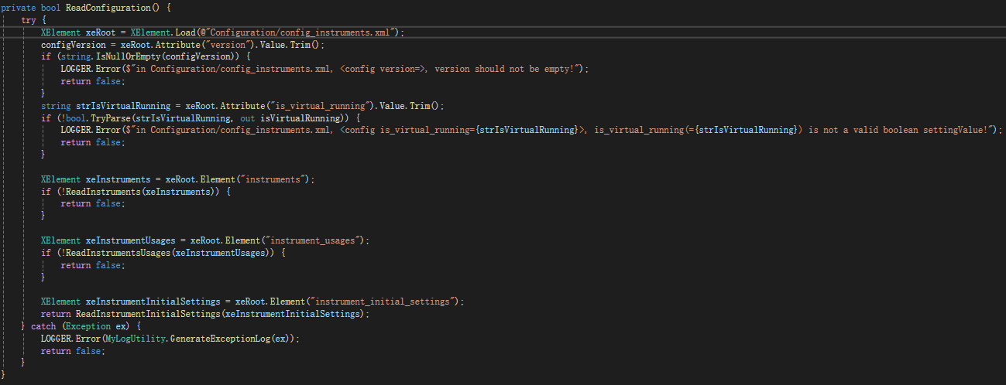

其中关键时ReadInstruments、ReadInstrumentsUsages、ReadInstrumentInitialSettings

先看第一个：

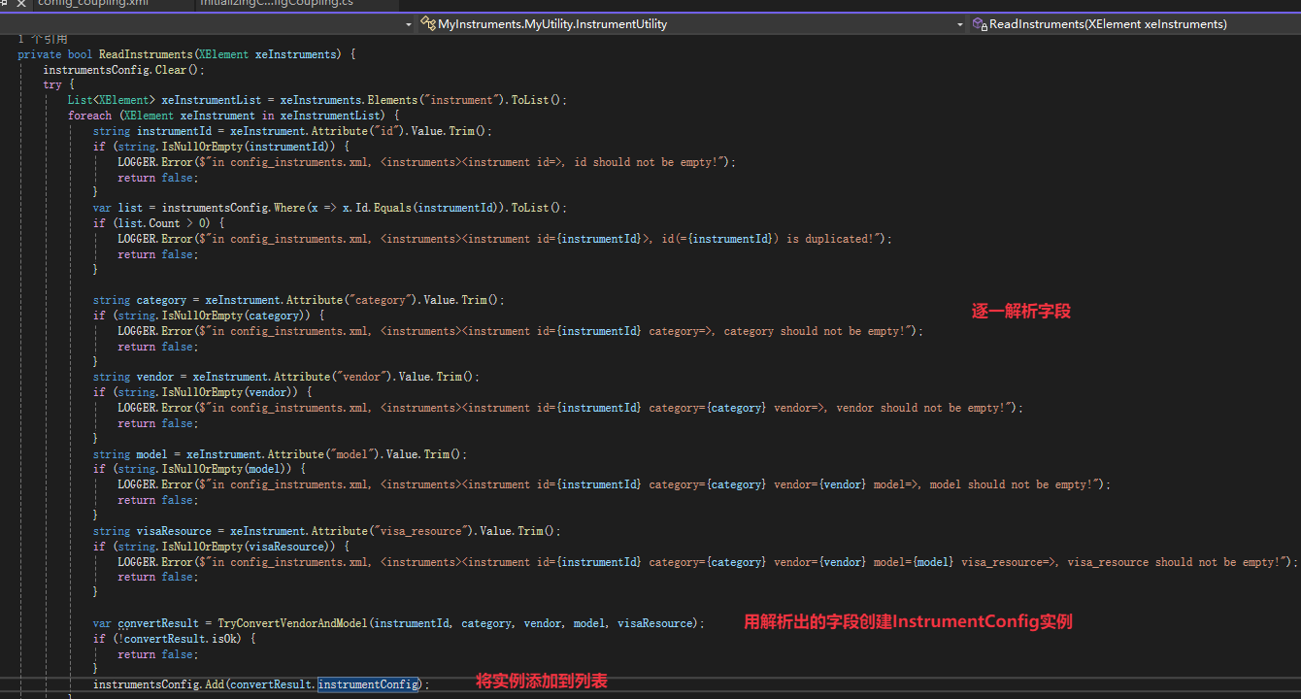

再看ReadInstrumentsUsages：

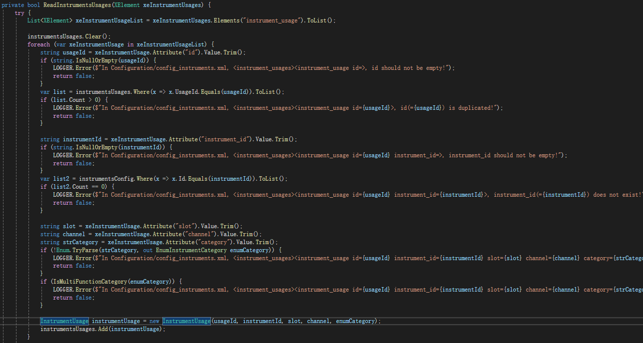

基本上跟第一个没啥区别。

ReadInstrumentInitialSettings有点不同，SettingsConfig是个Dictionary



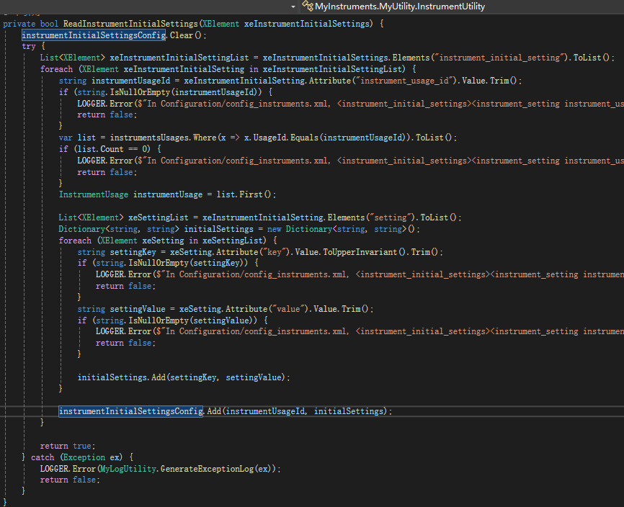

这里的参数解析，非常类似于从数据库中的几个关系表中读出数据的过程。

我想之所以没有用数据库，可能是为了便于工程师进行修改吧。

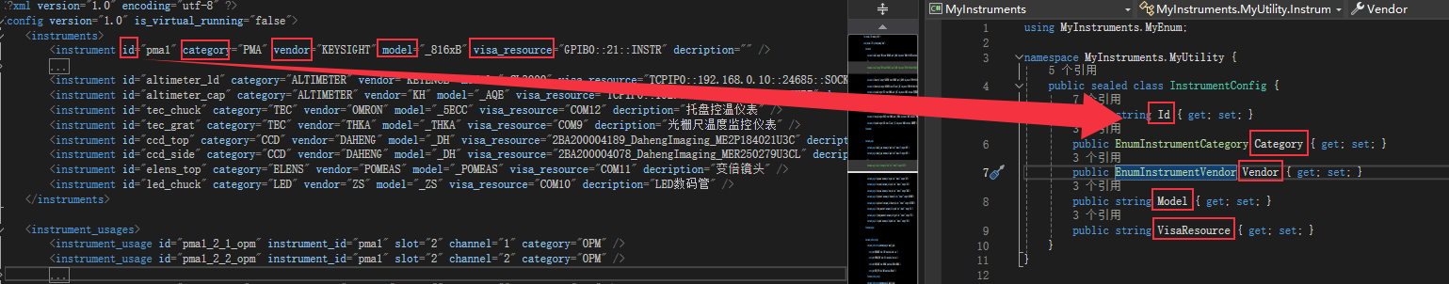

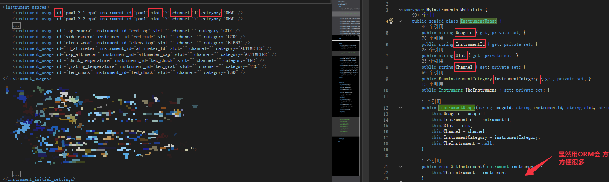

*instrumentUsage和instrument的关联是在后面的流程，我们这里先看一看*

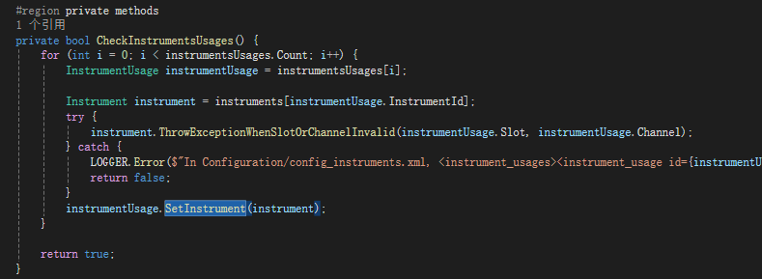

*显然，用ORM会方便很多*

如前面所看到的，initialInstrumentSetting里面只是键值对。

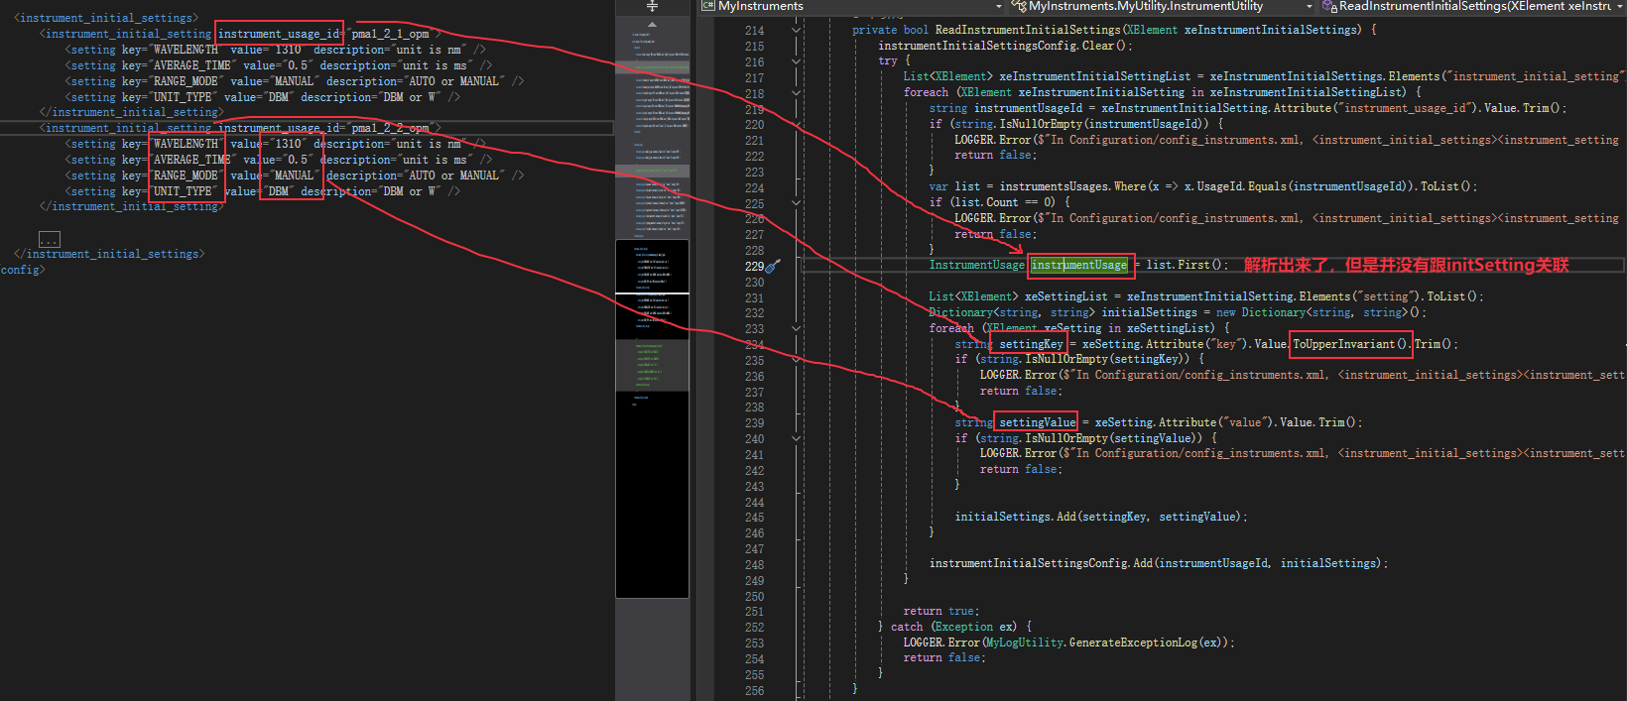

Foreach最后一句，initSetting跟Usage通过usageID关联到一起了。

初始化参数配置，是在这里进行的：

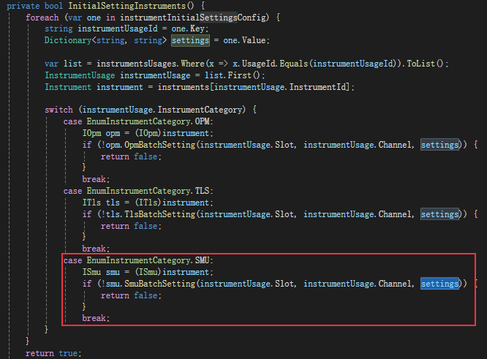

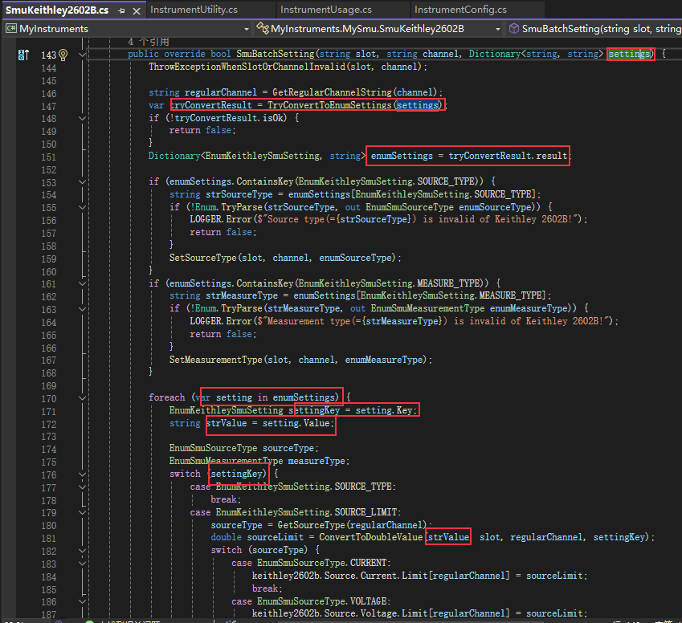

总结流程如下：

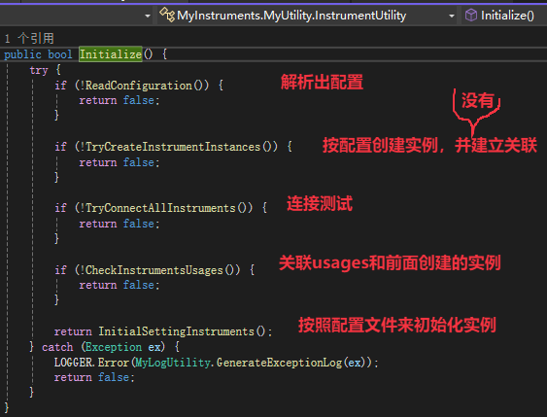

这些全部是系统初始化的第二个item，设备初始化过程：

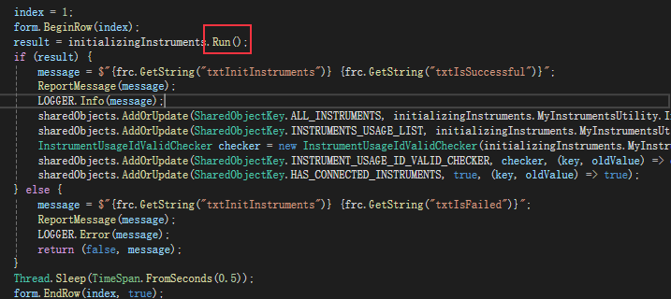

至此，config_instruments.xml已经：

1. 创建了instrument实例和usage实例，

2. 连接测试

3. 按照配置程序初始化

实例保存的位置：

FormMain.initializingInstruments.MyInstrumentsUtility的私有字段

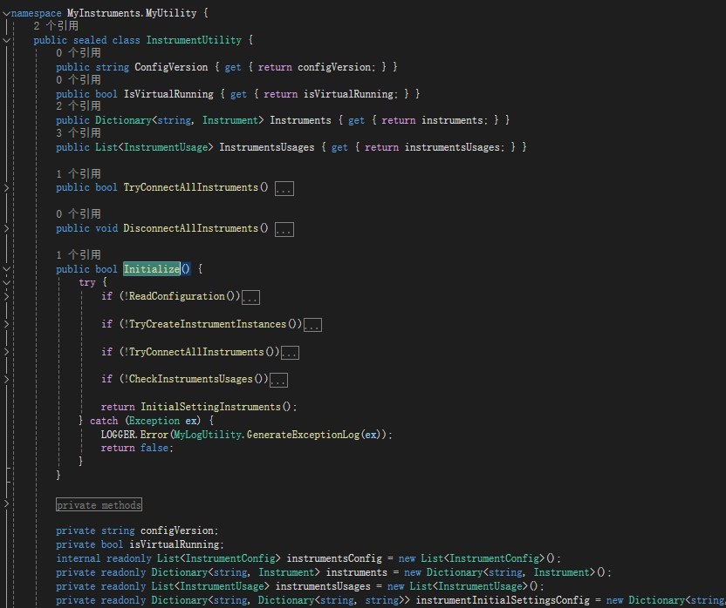

外部可以通过只读属性来获取

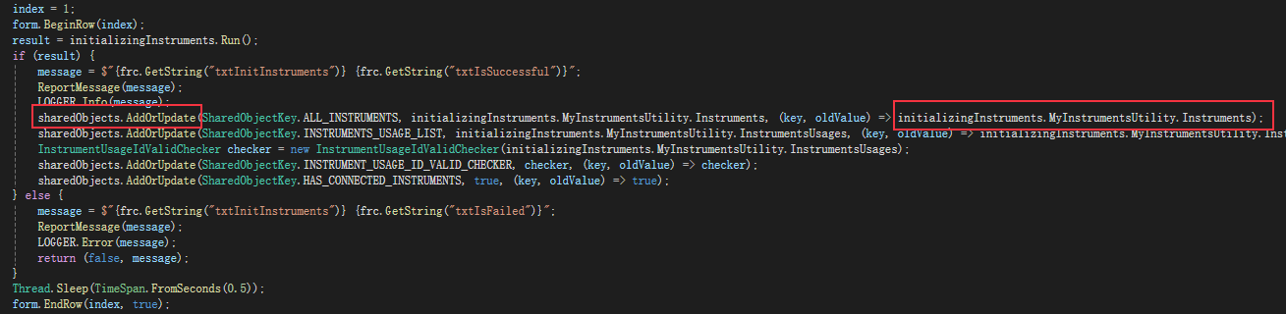

最后放入了FormMain.sharedObjects里面去。

